**ข่าวประชาสัมพันธ์กองการศึกษา ศาสนาและวัฒนธรรม**

**องค์การบริหารส่วนตำบลโพธิ์ตาก**



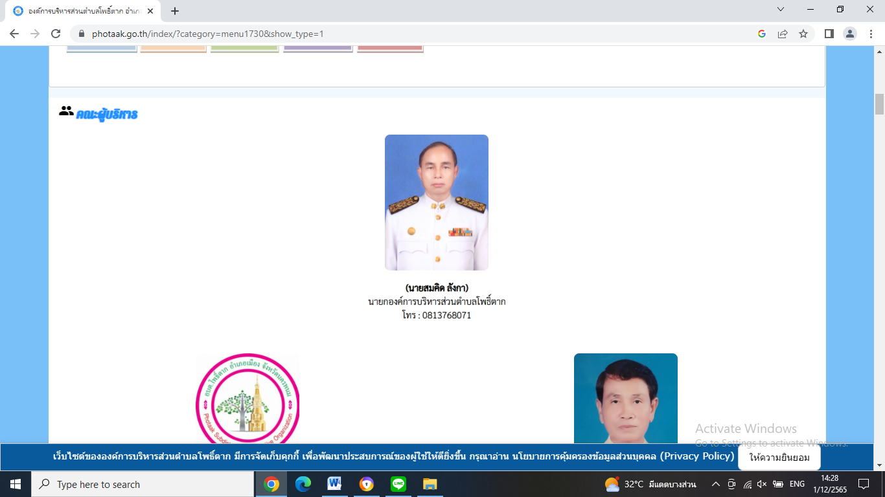

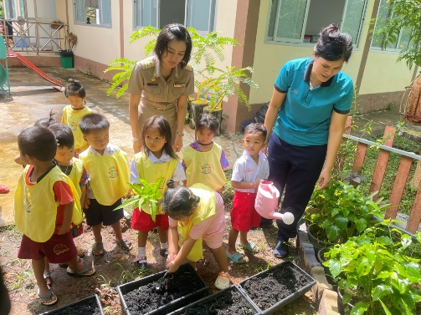 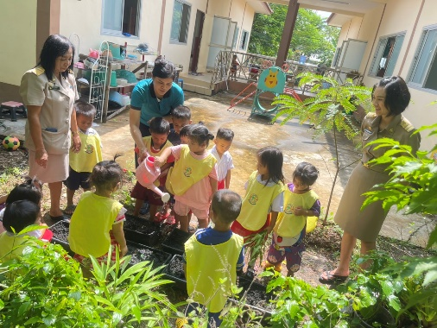

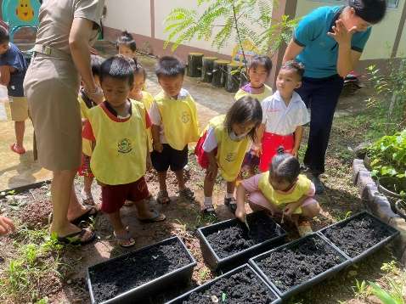

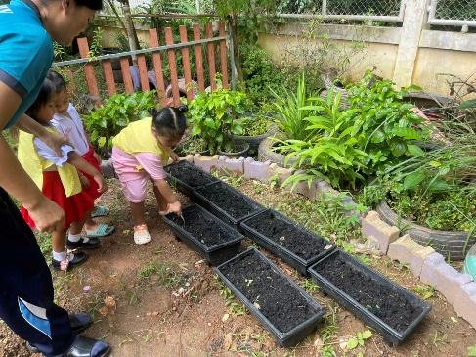 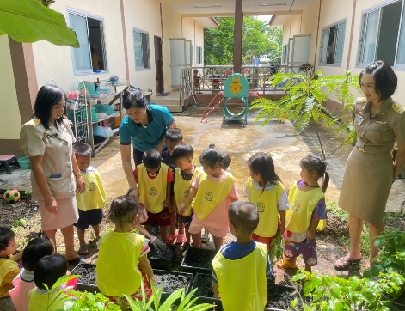

กองการศึกษา ศาสนาและวัฒนธรรม องค์การบริหารส่วนตำบลโพธิ์ตาก ได้ดำเนินการตามโครงการ”หนูน้อยปลูกผักสวนครัว เพื่อสร้างความมั่นคงทางอาหาร” ตามแนวทางการจัดกิจกรรมเตรียมประสบการณ์บูรณาการเรียนรู้เพื่อเสริมสร้างคุณลักษณะอยู่อย่างพอเพียงตามหลักสูตรการศึกษาปฐมวัยของสถานศึกษาสังกัดองค์กรปกครองส่วนท้องถิ่น ภายใต้โครงการเสริมสร้างทักษะการเรียนรู้รักธรรมชาติ สิ่งแวดล้อม และความเป็นไทย

องค์การบริหารส่วนตำบลโพธิ์ตากได้ตระหนักถึงการพัฒนาศักยภาพเด็กไทยให้เป็นคนเก่ง คนดี มีความรู้และมีทักษะที่จำเป็นในศตวรรษที่ ๒๑ และสนับสนุนการมีส่วนร่วมกับทุกภาคส่วนที่เกี่ยวข้องเพื่อพัฒนาศักยภาพเด็กไทยตามกลยุทธ์ ๔H ได้แก่ ด้านสติปัญญา(Head) ด้านอารม์ จิตใจ (Heart) ด้านทักษะฝีมือ (Hand) ด้านสุขภาพ (Health) ภายใต้การมีส่วนร่วมของครอบครัวและชุมชน(Home) และตระหนักถึงความสำคัญของการส่งเสริมให้เด็กได้รับประทานอาหารที่ปลอดภัย มีสุขภาพแข็งแรง เติบโตสมวัย ส่งผลต่อการพัฒนาการการเรียนรู้ที่ดี

**เลขที่ ๑๗๘ หมู่ที่ ๓ บ้านโคกกุง ตำบลโพธิ์ตาก อำเภอเมือง จังหวัดนครพนม ๔๘๐๐๐**